CESTOVATELSKÉ PROMÍTÁNÍ
OMÁN

29.3.2018 od 17:00 hod.
v benešovské knihovně

S Tomášem Vaníčkem nám povídání bude vonět dálkami, mořem a kadidlem. Navštívíme zemi, která sice leží na Arabském poloostrově, ale kde se po dlouhá staletí potkávali s místními obyvateli Portugalci a Angličané na cestách do Afriky a Indie. Zemi, kde rostou u moře palmy na plážích s bělostným pískem, ale kde se jen o pár kilometrů dál můžete šplhat do stěn kilometr hlubokých slepencových kaňonů s bizarními skalními útvary, kde leží třetí největší poušť světa, legendární Prázdná čtvrť Rub al Chálí a kde jsou pod jejími písečnými dunami navždy pohřbeny ruiny "arabské Atlantidy" Wubaru. Zemi, které již dlouhých 45 let moudře vládne sultán Qábús bin Sajíd al Sajíd, kde neexistují politické strany, ani parlament a kde jsou lidé spokojení, země, která je podle žebříčků OSN nejbezpečnější v muslimském světě a 21. nejbezpečnější na světě.
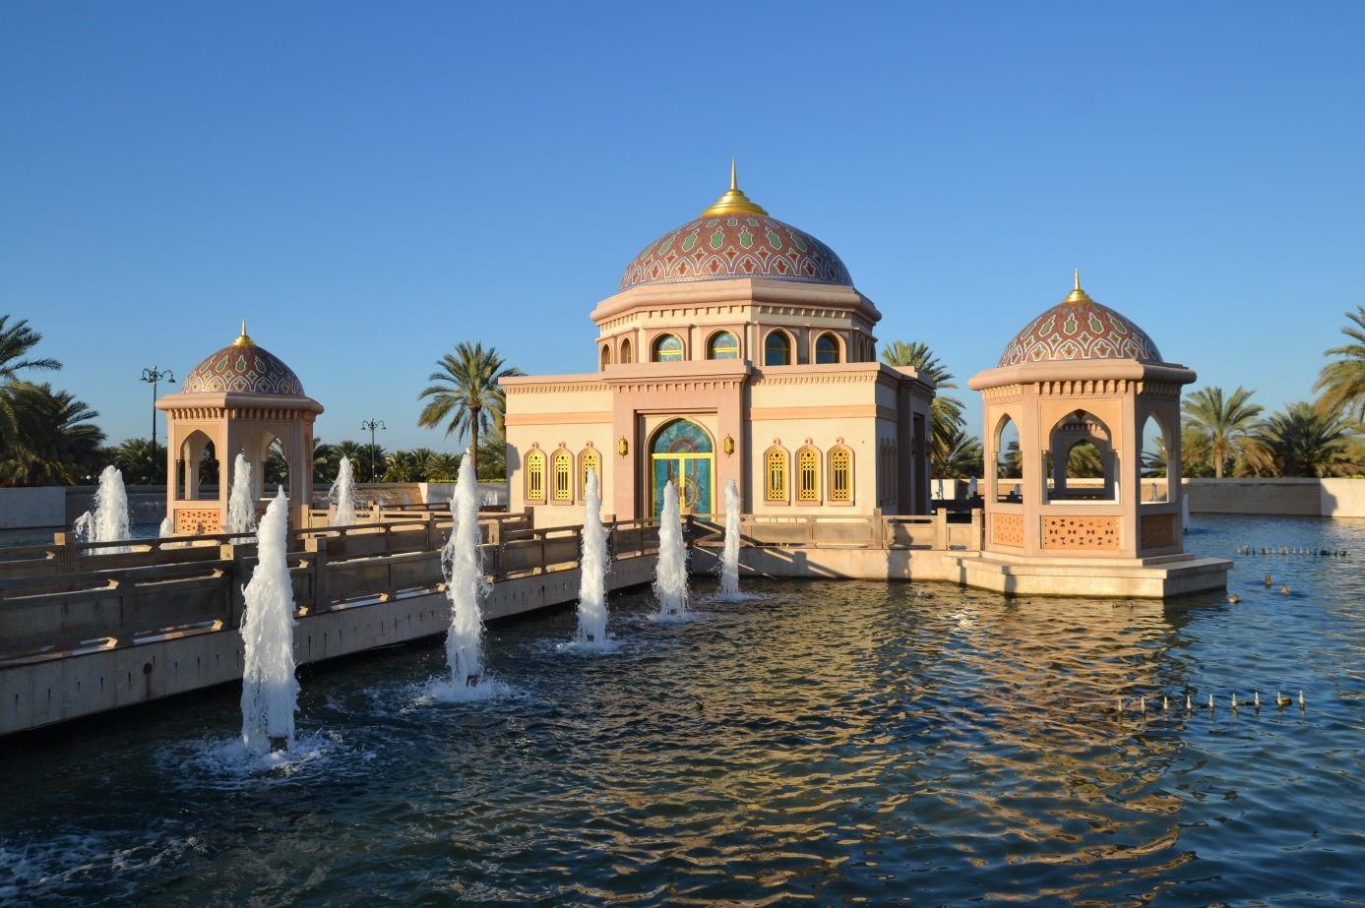
Jaroslav Zeman

